安阳县农业农村局玉米绿色高产高效水溶肥采购项目包一-更正公告
一、项目基本情况
1、原公告的采购项目编号：安县公开采购-2026-9
2、原公告的采购项目名称：安阳县农业农村局玉米绿色高产高效水溶肥采购项目
3、首次公告日期及发布媒介：2026年06月09日、《河南省政府采购网》《安阳市政府采购网》《全国公共资源交易平台（河南省·安阳县）安阳县公共资源交易分中心》
4、原投标截止时间(投标文件递交截止时间)：2026年06月30日09时00分（北京时间）
二、更正信息
1、更正事项： 采购公告 采购文件
2、原文件获取时间：2026年06月10日 - 2026年06月16日（北京时间）
文件获取截止时间变更为：2026年06月23日23时59分（北京时间）
3、原开标时间：2026年06月30日09时00分（北京时间）
开标时间变更为：2026年07月02日09时00分（北京时间）
4、原采购信息内容
5.1采购内容： 本项目为单价招标，包一：采购水溶肥225吨 ，最高限单价每吨8000.00元，包二：采购水溶肥225吨 ，最高限单价每吨8000.00元。
变更为
5.1采购内容： 本项目为单价招标，包一：采购水溶肥225吨 ，粉剂，规格：10公斤/袋或20公斤/袋，最高限单价每吨8000.00元，包二：采购水溶肥225吨 ，粉剂，规格：10公斤/袋或20公斤/袋，最高限单价每吨8000.00元。
5、更正日期：2026年06月15日
三、其他补充事宜
- 采购文件已变更，请各潜在供应商下载最新的澄清文件，根据最新的澄清文件制作响应文件。
2.请各潜在供应商及时关注网站更新信息，采购代理机构不另行通知。
四、凡对本次公告内容提出询问，请按以下方式联系
1. 采购人信息
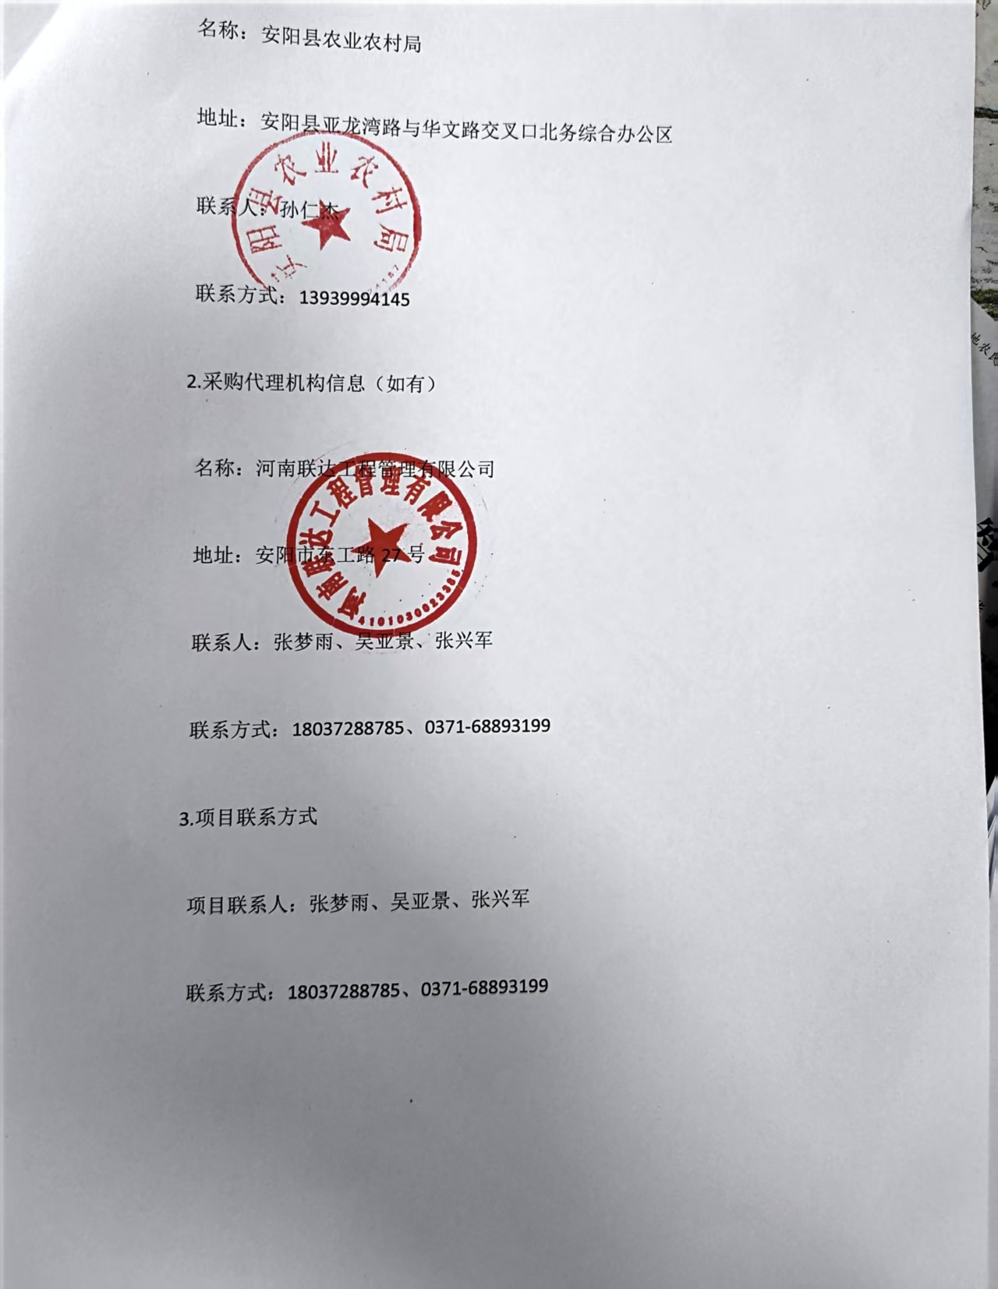
名称：安阳县农业农村局
地址：安阳县亚龙湾路与华文路交叉口北务综合办公区
联系人：孙仁杰
联系方式：13939994145
2.采购代理机构信息（如有）
名称：河南联达工程管理有限公司
地址：安阳市东工路27号
联系人：张梦雨、吴亚景、张兴军
联系方式：18037288785、037168893199
3.项目联系方式
项目联系人：张梦雨、吴亚景、张兴军
联系方式：18037288785、037168893199

